

ТЕХНИЧЕСКИЙ ПАСПОРТ ИЗДЕЛИЯ

СТВОЛЫ ПОЖАРНЫЕ РУЧНЫЕ
РСП-50, РСК-50
(ТУ 4854-003-95431139-2014)

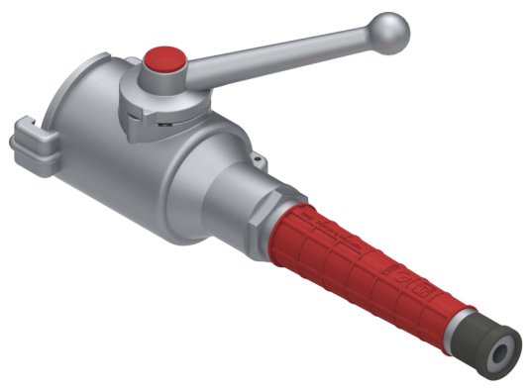
РСП-50.ПС

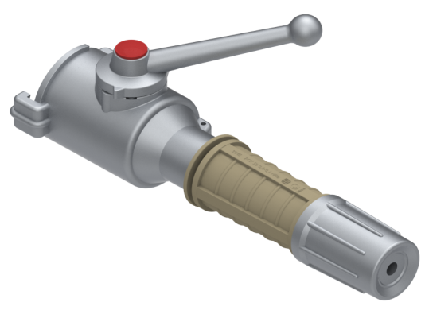
РСК-50.ПС

Производитель ООО ТПК «Татполимер»,
Российская Федерация, Республика Татарстан, 422982, г. Чистополь, ул. Мира, д. 44 «В», тел./факс (84342) 5-84-13, 5-84-25,
www.tatpolimer.ru

2018
- Назначение изделия
Ручные пожарные стволы (далее стволы) РСП-50 предназначены для тушения загораний компактной или распыленной струей воды. Применяются для комплектации внутренних пожарных кранов в жилых, общественных, административных, промышленных зданиях и сооружениях, а также пожарных мотопомп.
Стволы РСК-50 предназначены для тушения загораний компактной или распыленной струей воды с изменяющимся углом факела. Применяются для комплектации передвижной техники, а также могут применяться для комплектации пожарных кранов и мотопомп.
Стволы могут применяться в районах с умеренным, тропическим климатом, категория размещения 1 по ГОСТ 15150-69.
- Технические характеристики
Основные технические характеристики приведены в табл. 1, сведения о цветных металлах – в табл. 2.
Размер соединения стволов РСП-50 и РСК-50 с рукавной линией 50 мм.
Таблица 1
Наименование параметров | Нормы для типоразмеров
Наименование параметров | РСП-50 | РСК-50
1. Рабочее давление, МПа | 0,4 – 0,6 | 0,4 – 0,6
2. Расход воды, л·с⁻¹, не менее*:
- сплошной струи | 2,7 | 2,7
- распыленной струи | 2,0 | 2,0**
3. Дальность водяной струи (максимальная по крайним каплям), м., не менее*:
- сплошной струи; | 30 | 30
- распыленной струи. | 11 | 11**
4. Угол факела распыленной струи, рад (град)*:
- минимальный; | — | 0,70 (40)
- максимальный. | 0,70 (40) | 1,22 (70)
5. Диаметр выходного отверстия (насадка), мм | 12Н11 (^{+0,11}) | 11Н11 (^{+0,11})
6. Габаритные размеры (рис. 1, 2), мм, не более:
- высота (H); | 150 | 150
- длина (L); | 350 | 365
- ширина (B). | 155 | 155
Масса, кг, не более | 1,4 | 1,41
* Значение по п.п. 2-4 приведены при рабочем давлении (0,4^{+0,05}) МПа.
** Значение при минимальном угле факела.
Таблица 2
Наименование изделия, агрегата, детали, сборочной единицы | Масса цветного металла или сплава в изделии, агрегате или сборочной единице, кг | Примечание
Ствол РСП-50 | 1,15
Головка соединительная | 0,28
Корпус | 0,49
Насадок | 0,23
Рукоятка | 0,13
Полуось наружная | 0,02
Ствол РСК-50 | 1,28
Головка соединительная | 0,28
Корпус | 0,49
Насадок | 0,23
Рукоятка | 0,13
Колпачок насадка | 0,13
Полуось наружная | 0,02
Изготовитель оставляет за собой право вносить изменения в конструкцию, не влияющих на качество изделия.

- Состав изделия и комплектность
3.1. Стволы (рис. 1) состоят из корпуса 1, соединительной головки 2, перекрывающего устройства с рукояткой 3 и насадком 4 (регулируемым насадком для ствола РСК-50). По требованию заказчика стволы могут дополнительно комплектоваться плечевым ремнем.
3.2. Партия стволов, поставляемая в один адрес, комплектуется паспортом, объединенным техническим описанием и инструкцией по эксплуатации в соответствии с ГОСТ 2.601-2006.
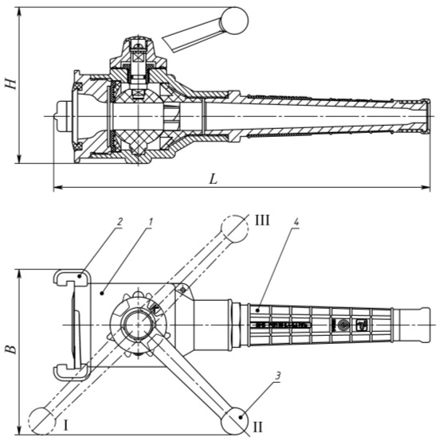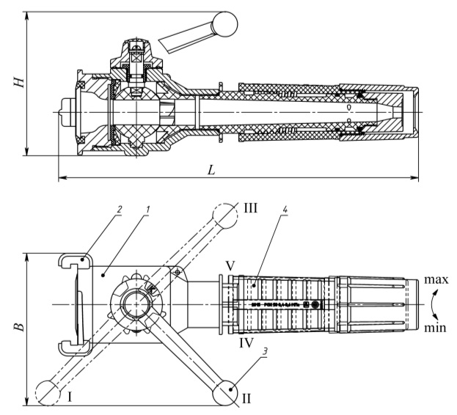
а б
Рис. 1. Конструкция ручного пожарного ствола: а – РСП-50; б – РСК-50

- Устройство и принцип работы
4.1. Конструкция ствола позволяет образовывать на выходе компактную или распыленную струи, за счет чего повышается эффективность тушения загораний и более рационально используется запас воды.
Положение рукоятки 3 (рис. 1) перекрывающего устройства для перекрывания и образования компактной или распыленной струи воды:
I положение – струя перекрыта (закрыто);
II положение – компактная струя;
III положение – распыленная струя.
4.2. Ствол РСК-50 дополнительно снабжен устройством, позволяющим изменять угол факела распыленной струи в зависимости от положения гайки регулируемого насадка 4 (рис. 1 б);
IV положение – минимальный угол факела (min);
V положение – максимальный угол факела (max).

- Указание мер безопасности
5.1. Запрещается применять стволы вблизи открытых линий электропередач, расположенных в радиусе действия сплошной струи.
5.2. Запрещается надевать плечевой ремень (если присутствует в конструкции) ствола, присоединенного к рукавной линии при подъеме и работе на высоте.
5.3. К моменту пуска воды ствол должен надежно удерживаться работающим.

- Подготовка изделия к работе и порядок работы
6.1. При подготовке к работе ствол следует надежно соединить с рукавной линией. Установить рукоятку 3 (рис. 1) ствола в положение, необходимое для формирования определенного вида струи и направить её на очаг пожара. Дать сигнал готовности к работе.

- Техническое обслуживание
7.1. После окончания работы:
7.1.1. Промыть ствол чистой водой, просушить плечевой ремень (если присутствует в конструкции);
7.1.2. Проверить затяжку резьбовых соединений и при необходимости подтянуть их до упора.
7.2. Ежесменно проверить техническое состояние всех деталей (отсутствие трещин, вмятин, забоин и т.п.).
7.3. Один раз в год проверить наличие смазки на подвижных деталях с резьбовым соединением, вращающихся частях и резиновых кольцах и при необходимости обработать смазкой «Литол-24», ГОСТ 21150-87.
7.4. Хранить на складе в условиях, исключающих воздействие атмосферных осадков, прямых солнечных лучей.
7.5. Перед кратковременным или длительным хранением стальные детали ствола должны подвергаться противокоррозионной защите консервационным маслом К-17 ГОСТ 10877-76. Варианты защиты ВЗ-1 ГОСТ 9.014-78. Срок защиты изделия – до 1 года. При вводе ствола в эксплуатацию после хранения расконсервация не производится.
7.6. Стволы упаковываются в тару, обеспечивающую защиту изделий при хранении и транспортировании. По согласованию с потребителем, поставка стволов может осуществляться без упаковки в тару, при транспортировании их в универсальных контейнерах и кузовах автомобильного транспорта, с предохранением изделий от механических повреждений.

- Свидетельство о приемке
Стволы пожарные ручные РСП-50, РСК-50 соответствуют ТУ 4854-003-95431139-2014 и признаны годными к эксплуатации.
Изделие подвергнуто консервации и упаковке согласно требованиям, предусмотренным настоящим паспортом.

Дата консервации ___________ Срок консервации – 1 год.

Представитель ОТК | ________________  (личная подпись) | ______________________  (расшифровка подписи)
 | М.П.
____________________
(число, месяц, год)

- Гарантийные обязательства
Предприятие-изготовитель гарантирует соответствие стволов требованиям ТУ 4854-003-95431139-2014 при соблюдении условий эксплуатации, транспортирования и хранения, изложенных в «Технических условиях».
Гарантийный срок устанавливается 12 месяца со дня ввода стволов в эксплуатацию.

- Сведения о рекламациях.
Номер и дата  рекламации | Краткое содержание  рекламации | Меры, принятые  предприятием-изготовителем

